**第20回 胎内市生涯学習フェスティバル　参加申込書**

|  |  |  |  |  |  |  |  |  |  |  |  |
| --- | --- | --- | --- | --- | --- | --- | --- | --- | --- | --- | --- |
| **※申込締切　５月２９日（木）**  イベント名 | | | | | | | | | | | |
| 団体名 | | |  | | | | | | | | |
| 代表者  （会議があります） | | | 氏 名 |  | | | | 電 話 | TEL：  FAX： | | |
| 住 所 | 〒 | | | | | | | |
| 連絡担当者  □同上  （代表者と同じ場合は✓を記入） | | | 氏 名 |  | | | 電 話 | | | TEL：  FAX： | |
| 住 所 | 〒 | | | | | | | |
| 参加内容  （具体的に） | | |  | | | | | | | | |
| ●**開催スケジュール**（ご希望に添えない場合がございます。また、市の事業を優先させていただいておりますのでご了承ください。） | | | | | | | | | | | |
| （詳細をご記入くさだい）  希望日時 | | 設 営  日 時 | 日にち | | 月　　　　日（　　）　～　　　　月　　　　日（　　）　まで | | | | | | |
| 時　間 | | 時　　　分　　～　　　時　　　分　まで | | | | | | |
| 開 催  日 時 | 日にち | | 月　　　　日（　　）　～　　　　月　　　　日（　　）　まで | | | | | | |
| 時　間 | | 時　　　分　　～　　　時　　　分　まで | | | | | | |
| 撤 収  日 時 | 日にち | | 月　　　　日（　　）　～　　　　月　　　　日（　　）　まで | | | | | | |
| 時　間 | | 時　　　分　　～　　　時　　　分　まで | | | | | | |
| 希望会場  (産文図面参照) | | | 1階 | | | ホール　　・　　ホワイエ　　・　　エントランスホール | | | | | |
| 企画展示室　　・　　情報コーナー　　・　　常設展示室前 | | | | | |
| 商工会 | | | 青年女性研修室　　・　　研修室 | | | | | |
| 2階 | | | 会議室　　・　　会議室前　　・　　教養文化室 | | | | | |
| その他の会場（控室等で部屋を借りたい場合はご記入ください） | | | | | | | | |
| ご記入いただいた個人情報は、「胎内市生涯学習フェスティバル」業務以外に使用いたしません。同様の団体がある場合は、まとめて一つのイベントとして開催していただく場合がございます。 | | | | | | | | | | | |
|  | **胎内市生涯学習フェスティバル事務局　（**担当：胎内市教育委員会 生涯学習課）  〒959-2602 胎内市乙2705　きのと交流館  TEL：0254-46-2101　FAX：0254-46-2066　e-mail：community@city.tainai.lg.jp | | | | | | | | | |  |
|  |  | | | | | | | | | |  |

産業文化会館平面図

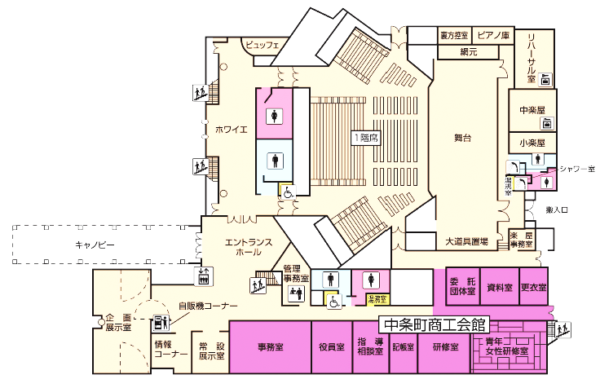

1階

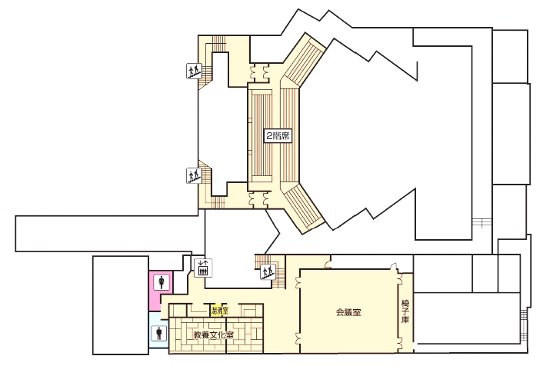

2階